Квадрати  Веће квадрате обој плаво, мање розе.  Остатак слике обој по жељи.  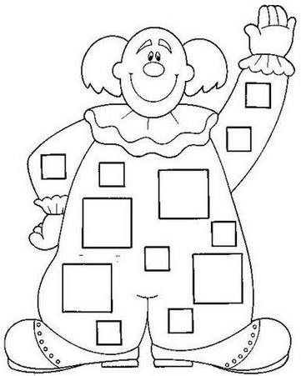 | Квадрати  Веће квадрате обој плаво, мање розе.  Остатак слике обој по жељи.
Квадрати  Веће квадрате обој плаво, мање розе.  Остатак слике обој по жељи. | Квадрати  Веће квадрате обој плаво, мање розе.  Остатак слике обој по жељи.

